实验10 MyBatis与Spring的整合

一、实验目的
- 会进行MyBatis与Spring框架整合的环境搭建
- 熟悉传统DAO方式的开发整合
- 熟悉基于Mapper接口方式的开发整合
- 在实际开发中，会灵活选择整合方式

二、实验步骤：
- 运用MyBatis与Spring框架整合的知识，参考课件里的项目springMyBatis，修改相关代码，实现华软新生注册报到系统中，专业的查询、增加、修改和删除操作。具体要求和步骤如下：
- 传统DAO方式整合
- 新建项目lab10，引入pojo及dao包下文件，在pom.xml中引入相关依赖；
- 新建MajorDaoImpl，实现MajorDao接口，使用传统DAO方式（SqlSessionDTemplate 或SqlSessionDaoSupport）来实现数据增删改查操作；
- 在resources目录下，编写spring-bean1.xml；
- 运用传统DAO方式（SqlSessionTemplate类或SqlSessionDaoSupport类），实现Spring与MyBatis的整合；
- 在test目录下新建测试类，进行测试，相关的代码及运行效果截图。
【运行及截图】
- MajorMapper.xml文件
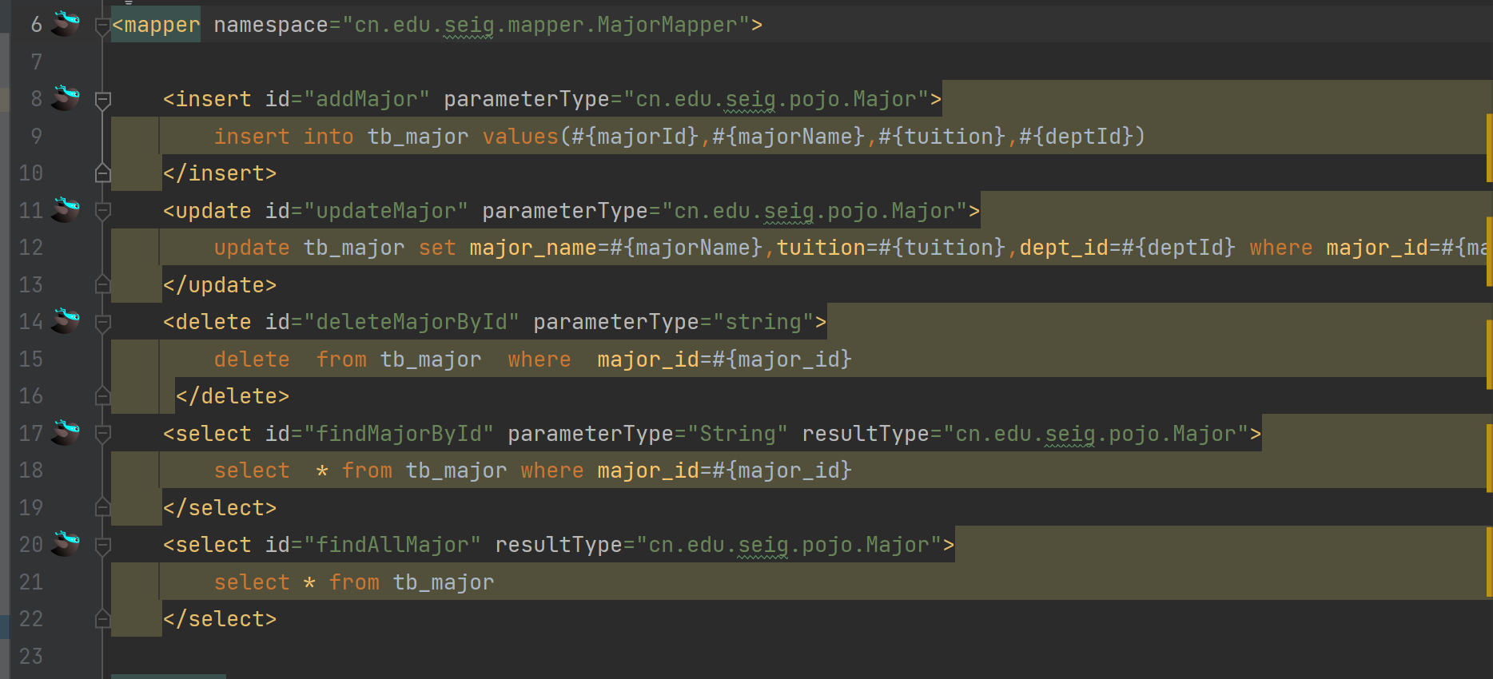

- mybatis-config.xml配置文件

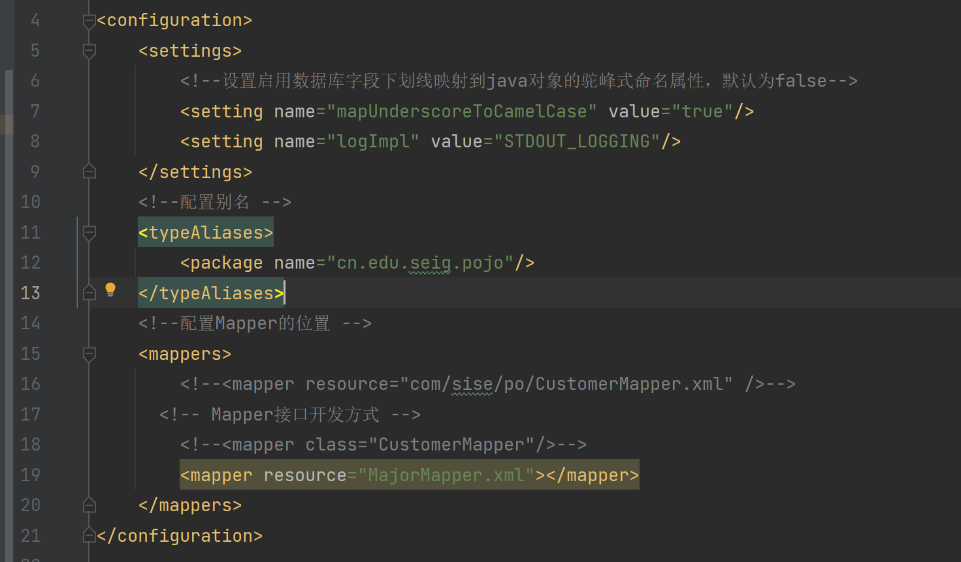

- MajorDaoImpl文件
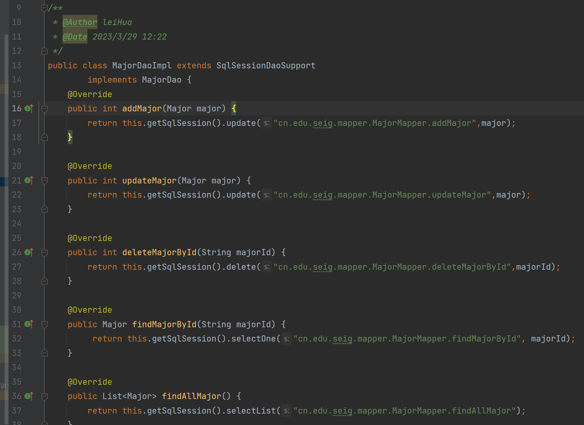
- spring-bean1.xml文件
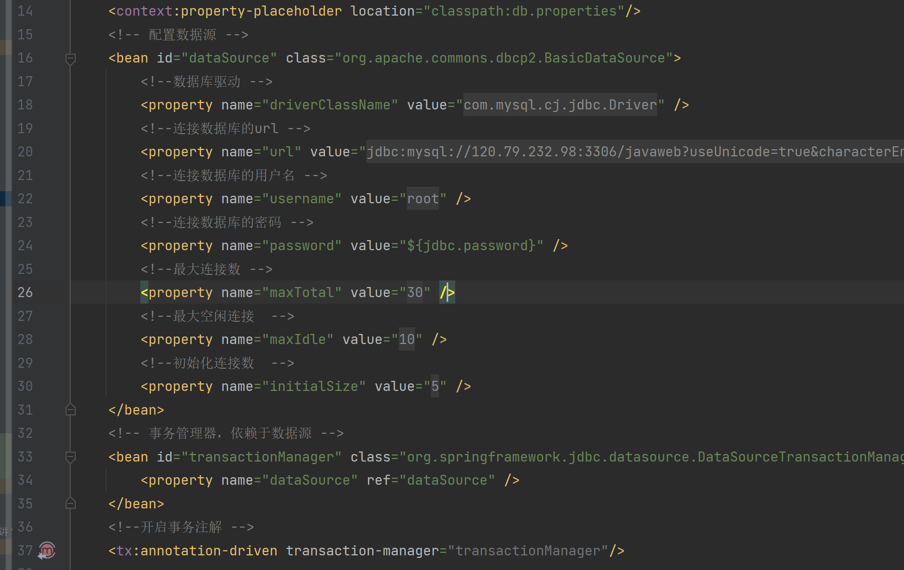
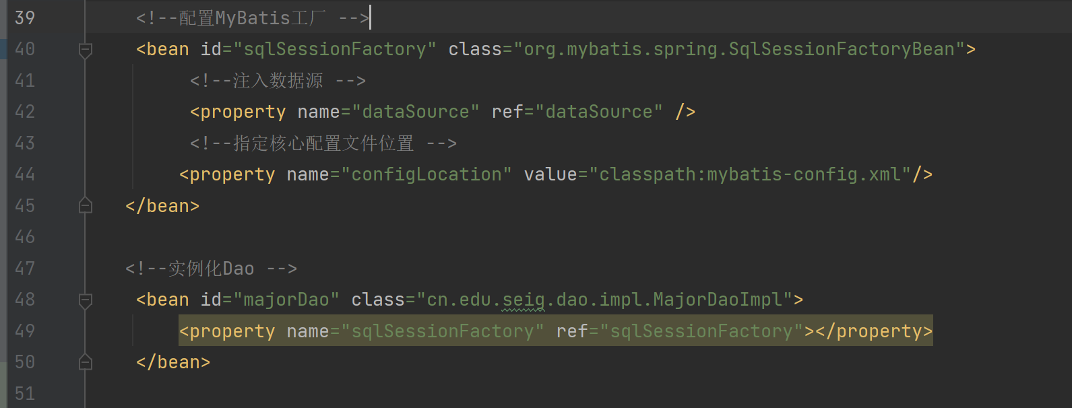

- 程序运行截图
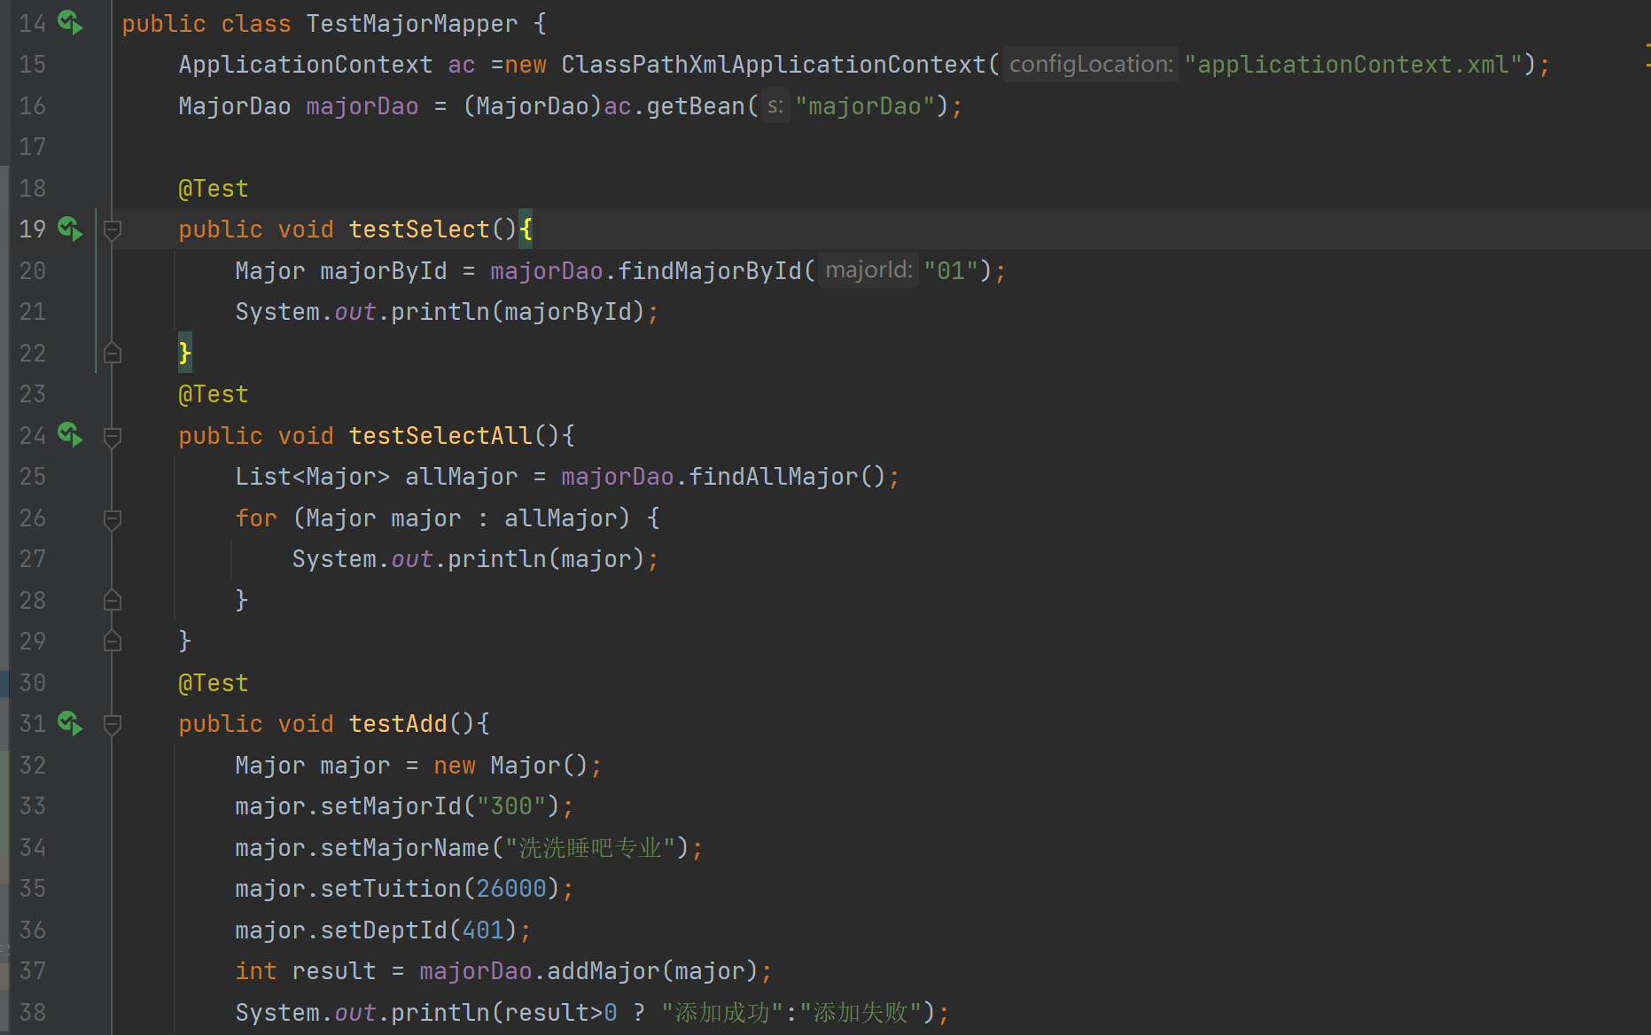
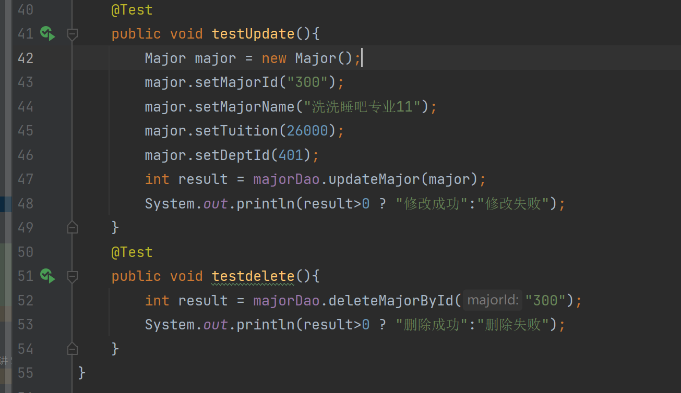
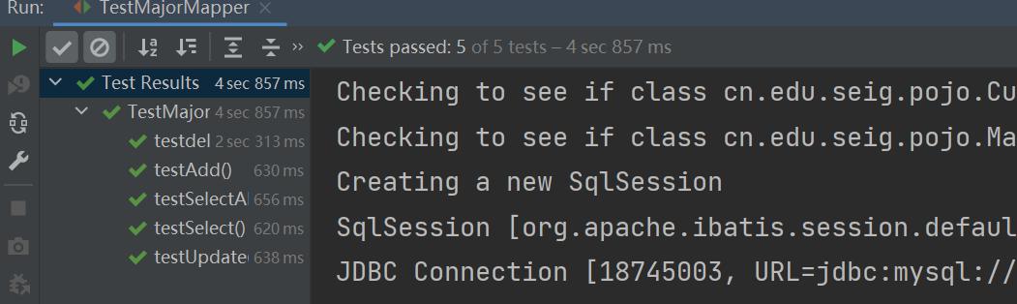
- Mapper接口方式整合
在上题的基础上，修改第（4）、（5）步为：
- 新建mapper包，在下面引入MajorMapper.java文件；
- 在resources目录下，编写MajorMapper.xml、spring-bean2.xml和MyBatis配置文件mybatis-config.xml；
- Mapper接口方式（基于MapperFactoryBean或基于MapperScannerConfigurer类）实现Spring与MyBatis的整合；
- 在test目录下新建测试类，进行测试，相关的代码及运行效果截图。
【运行及截图】
- MajorMapper.xml文件
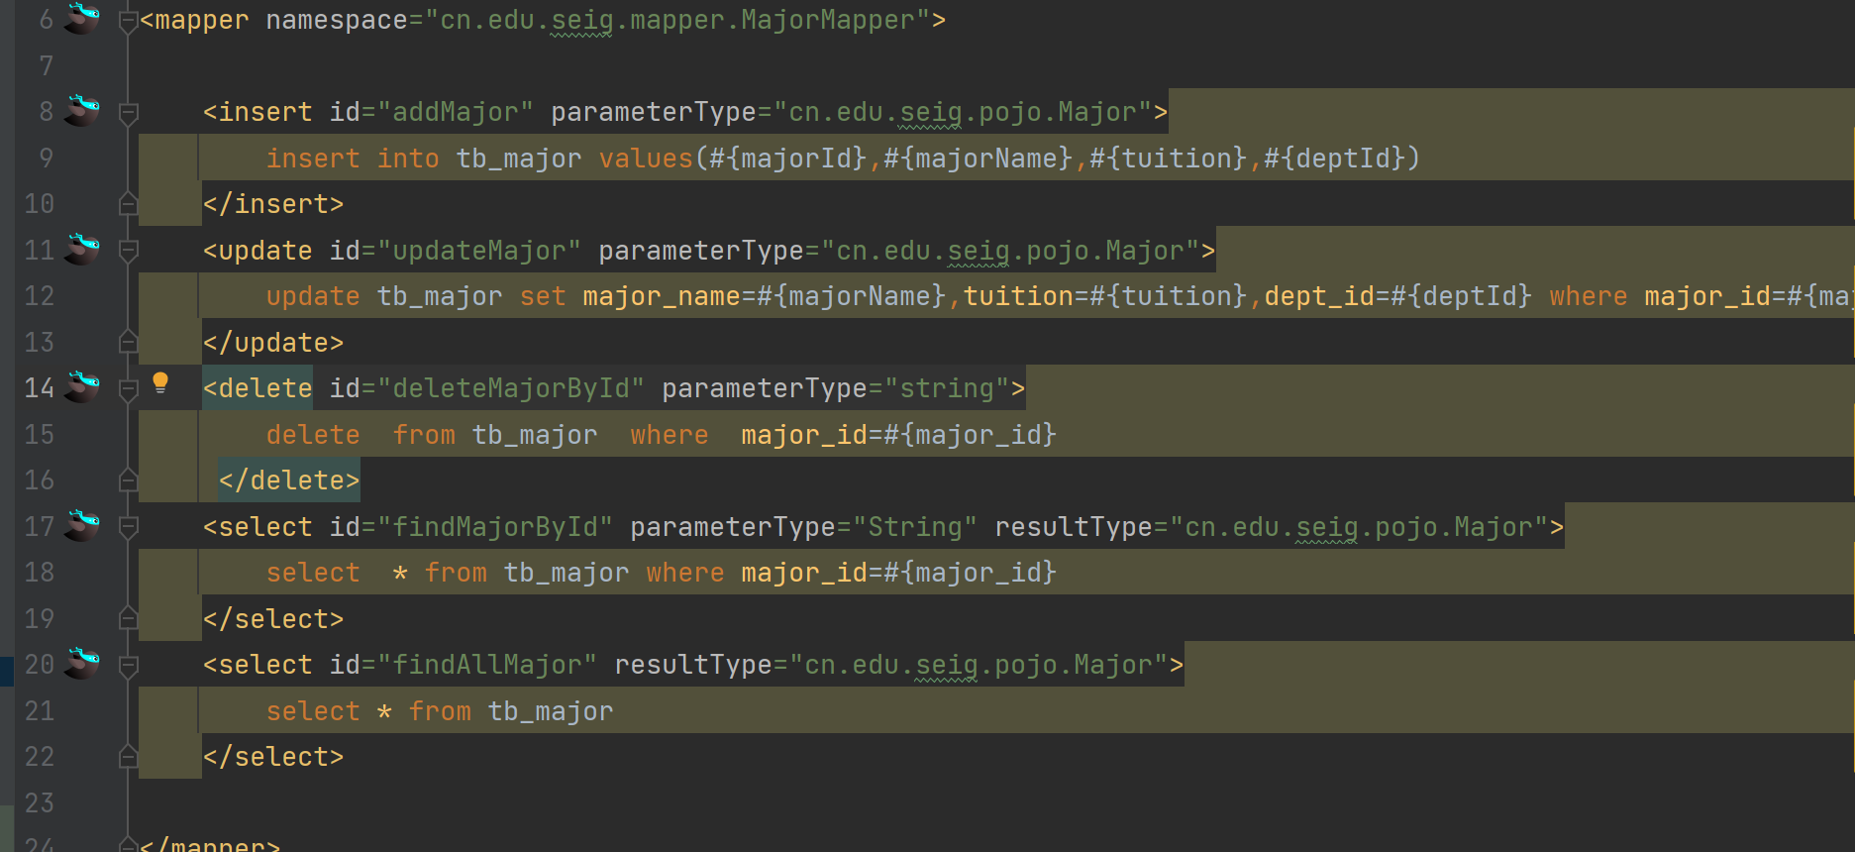

- MajorMapper.java文件

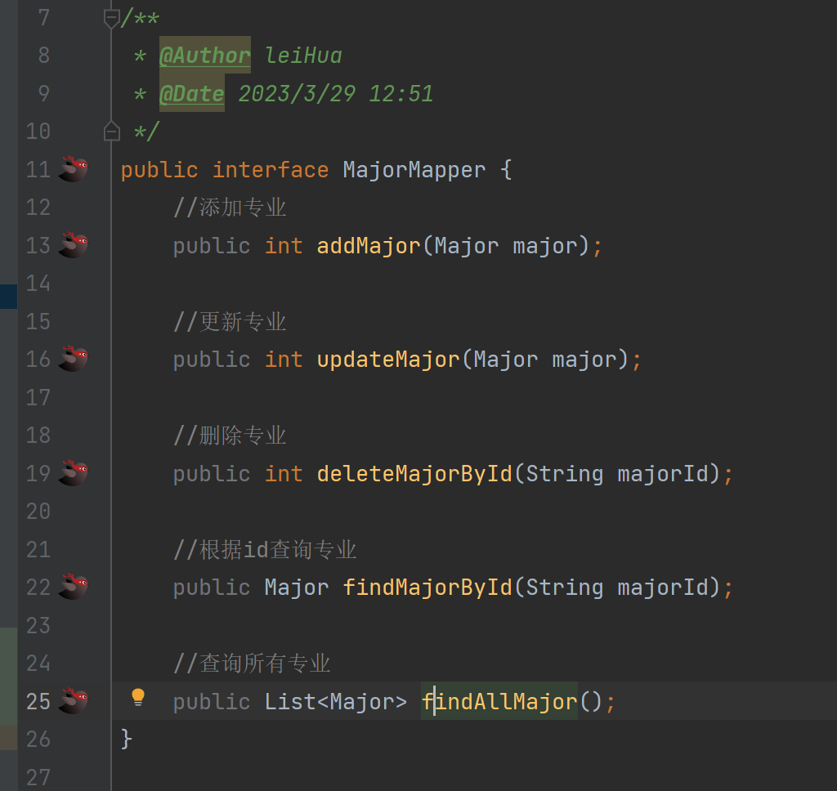

- mybatis-config.xml配置文件

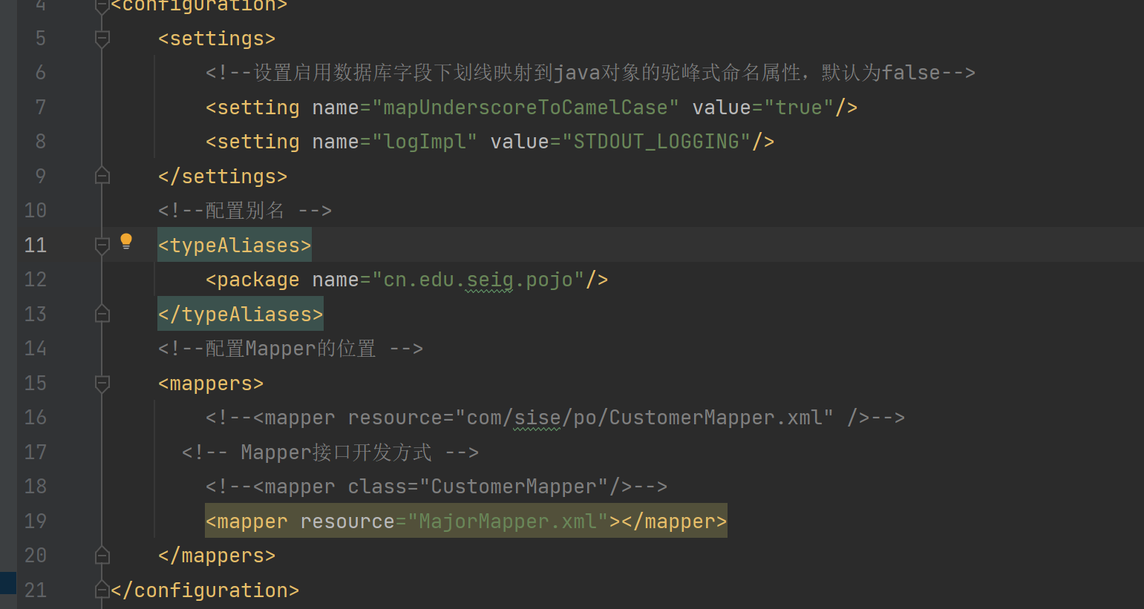
- spring-bean2.xml文件

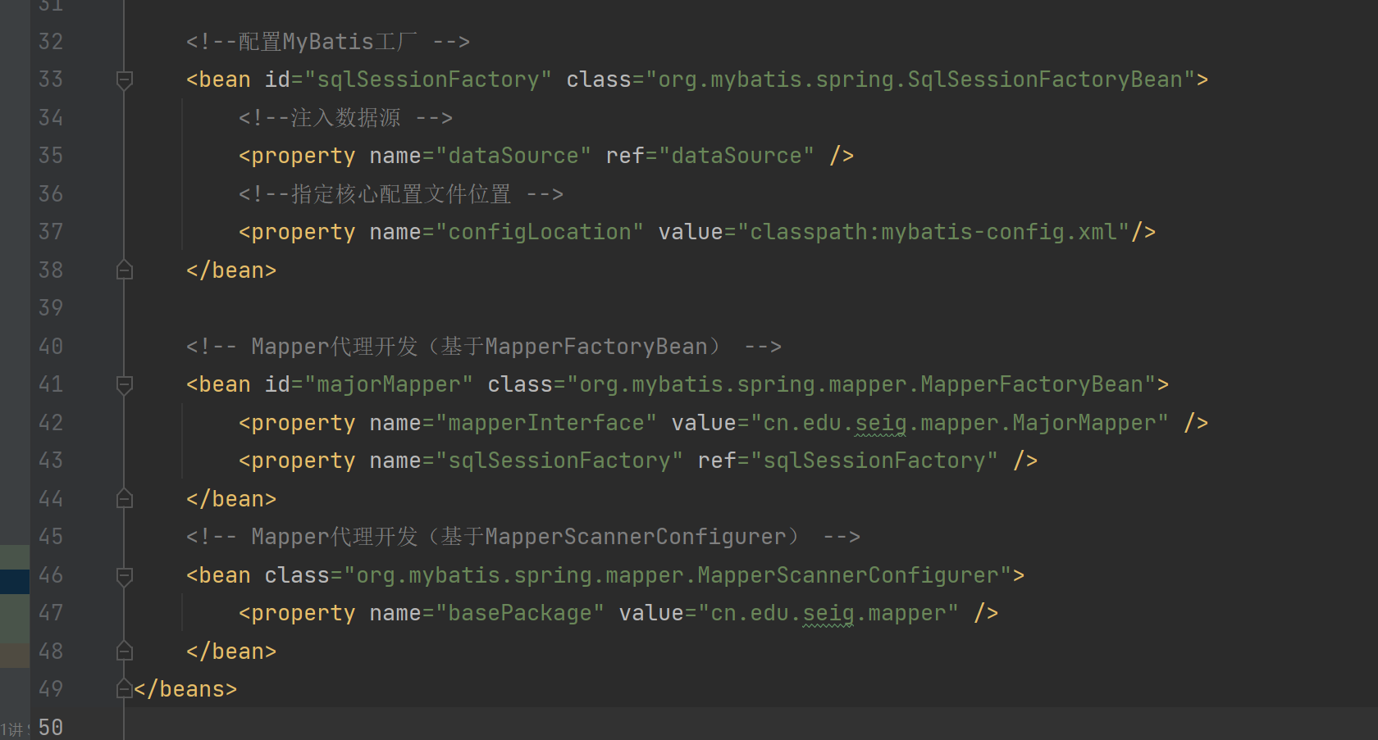

- 程序运行截图
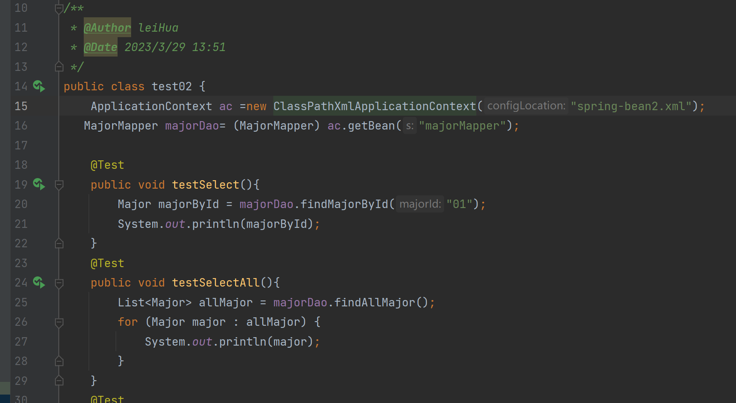
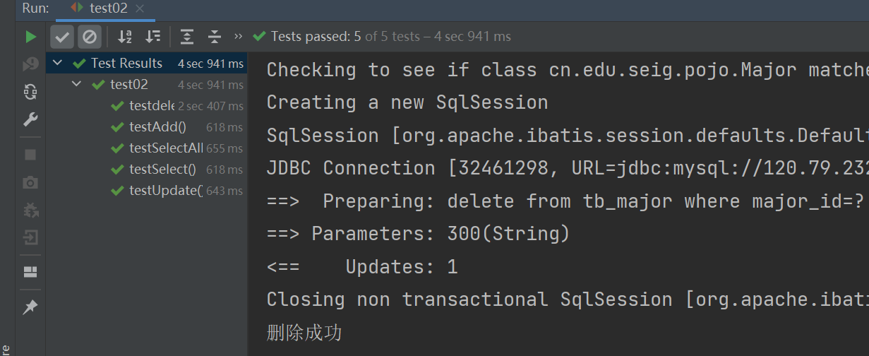

- 事务处理测试
- 在上题的基础上，创建Service层，并编写添加、修改和删除专业操作的代码；
- 添加一段异常代码(如int i=1/0;)来模拟现实中的意外情况；
- 在test目录下新建测试类TransactionTest类及测试方法，调用业务层的添加方法。
- MajorService.java
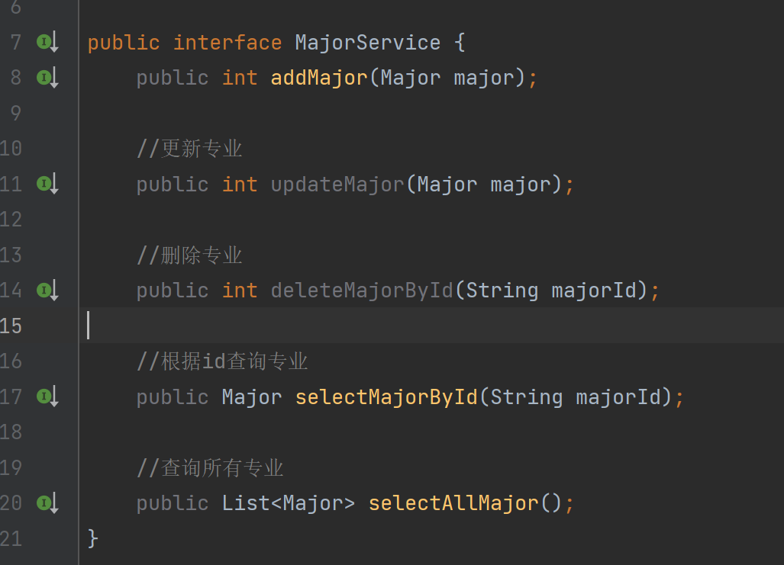
- MajorServiceImpl.java

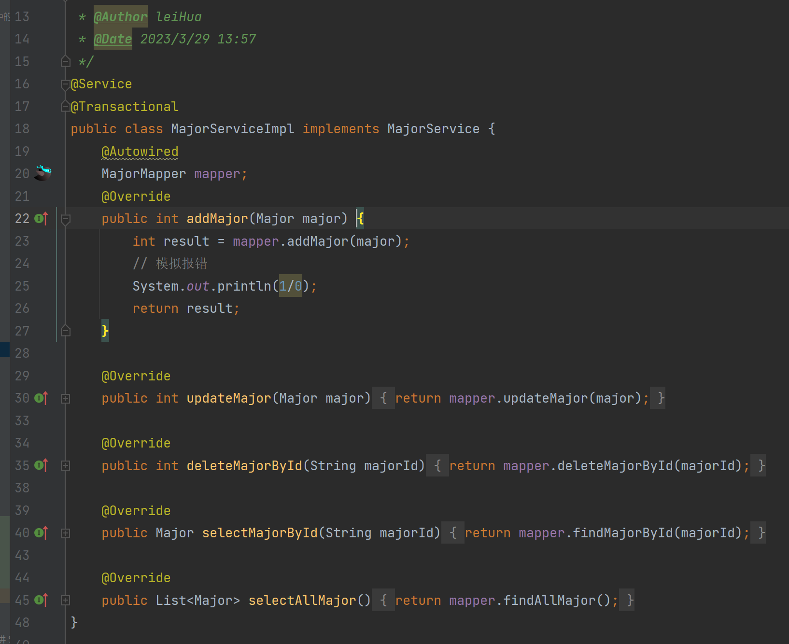
- spring-bean2.xml文件
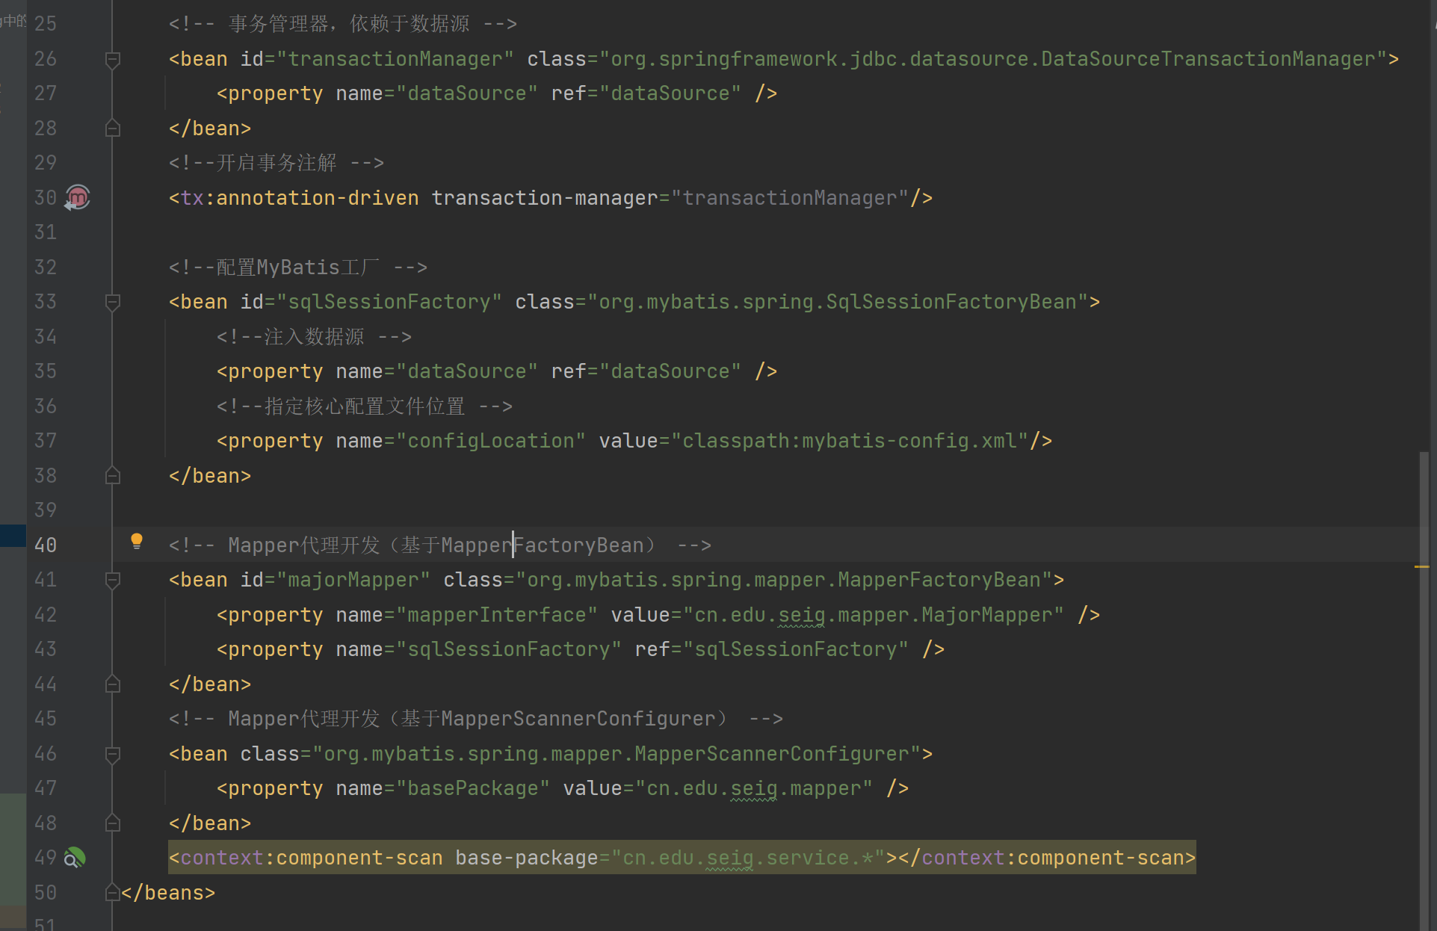

- 程序运行截图
